Согласовано  _________________________  _________________________  __________/_______________/  М.П.  «______________»2015 г. | Утверждаю  ООО «Кейсистемс»  Заместитель генерального  директора  ___________/С.Н. Сергеев/  М.П.  «______________»2015 г.

ИНСТРУКЦИЯ
ПО ДОБАВЛЕНИЮ РЕКВИЗИТОВ ДЛЯ КОРРЕКТНОГО УЧЕТА ДАННЫХ В ОТЧЕТЕ О РЕЗУЛЬТАТАХ РЕВИЗИЙ И ПРОВЕРОК (ОРРП) В АВТОМАТИЗИРОВАННОЙ СИСТЕМE ПЛАНИРОВАНИЯ ФЕДЕРАЛЬНОЙ СЛУЖБЫ ФИНАНСОВО - БЮДЖЕТНОГО НАДЗОРА

г. Чебоксары
ОГЛАВЛЕНИЕ
1. ОБЩИЕ ПОЛОЖЕНИЯ 3
2. СОЗДАНИЕ РЕКВИЗИТОВ ДЛЯ КОРРЕКТНОГО УЧЕТА ДАННЫХ В ОТЧЕТЕ О РЕЗУЛЬТАТАХ РЕВИЗИЙ И ПРОВЕРОК (ОРРП) 4
2.1. Создание реквизита для учета кода вида объекта контроля 4
2.2. Создание реквизита для учета объема средств, затраченных на привлечение экспертов и экспертных организаций 6
2.3. Создание реквизита для учета объема выявленных нарушений, отраженных в экспертных заключениях 7
2.4. Создание реквизита для учета полномочий, в рамках которого проводилось контрольное мероприятие 7
3. НАСТРОЙКА ОБЪЕКТОВ НАВИГАТОРА 10
3.1. Привязка реквизитов к объекту Навигатора СПРАВОЧНИКИ - ОРГАНИЗАЦИИ – Организации 10
3.2. Привязка реквизитов к объекту Навигатора ДОКУМЕНТЫ - Мероприятия 13

Общие положения
  - Настоящая инструкция определяет порядок добавления реквизитов для корректного учета данных в Отчете о результатах ревизий и проверок (ОРРП) в Автоматизированной системе планирования контрольной и надзорной деятельности Федеральной службы финансово-бюджетного надзора (далее - Система).
  - Инструкция разработана с целью организации работы по ведению контрольно-надзорной деятельности Федеральной службы финансово-бюджетного надзора и его территориальных управлений (далее - ТУ).

Создание реквизитов для корректного учета данных в ОТЧЕТЕ О РЕЗУЛЬТАТАХ РЕВИЗИЙ И ПРОВЕРОК (ОРРП)
В разделе Навигатора СПРАВОЧНИКИ – ДОКУМЕНТЫ - Реквизиты необходимо добавить реквизиты:
- КОД_ВИДА_ОК - код вида объекта контроля;
- ЭКСП_РАСХ - Объем средств, затраченных на привлечение экспертов и экспертных организаций;
- ЭКСП_НАРУШ - Объем выявленных нарушений, отраженный в экспертных заключениях.
- ПОЛНОМОЧИЯ - Полномочия, в рамках которых проводилось контрольное мероприятие.
  - ПОЛНОМОЧИЯ_ВФК_В_БП - 1- КМ проводится в рамках внутреннего госфинконтроля в сфере бюджетных правоотношений.
  - ПОЛНОМОЧИЯ_ГВФ - 1а- КМ проводится в рамках проверки средств ГВФ.
  - ПОЛНОМОЧИЯ_ПРЕДВ_ГЗ - 2а- КМ проводится в рамках предварительного контроля в сфере закупок. ПОЛНОМОЧИЯ_ПОСЛ_ГЗ - 2б- КМ проводится в рамках последующего контроля в сфере закупок.
  - ПОЛНОМОЧИЯ_ЖКХ - 3- КМ проводится в рамках контроля за использованием средств ЖКХ.
  - ПОЛНОМОЧИЯ_РЕГ_ОП - 4- КМ проводится в рамках контроля за использованием средств региональных операторов.
Перед добавлением реквизитов необходимо обновить SMART-клиент. Для этого необходимо распаковать содержимое архива с заменой всех файлов в папку, в которую установлен SMART – клиент.
Архив с обновлением можно скачать по ссылке: http://keysystems.ru/files/rks/update/152/hfClient.exe

Создание реквизита для учета кода вида объекта контроля
В разделе Навигатора СПРАВОЧНИКИ – ДОКУМЕНТЫ - Реквизиты необходимо добавить реквизит по кнопке Создать на панели инструментов для корректного учета графы 4 ОРРП:
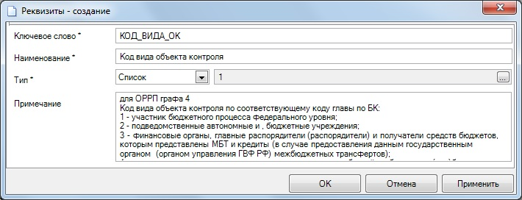
Рисунок 1. Создание реквизита для учета кода вида объекта контроля
В поле Ключевое слово указать ключевое слово «КОД_ВИДА_ОК».
В поле Наименование указать наименование «Код вида объекта контроля».
В поле Тип указать тип «Список». Для добавления значения списка необходимо нажать кнопку . В открывшемся окне Пункты по кнопке Создать добавить пункты списка «1», «2», «3», «4»:
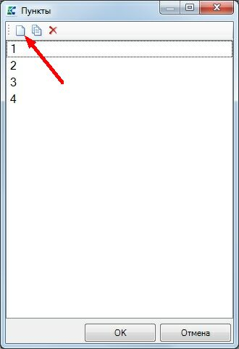
Рисунок 2. Создание пунктов списка реквизита для учета кода вида объекта контроля
В поле Примечание добавить:
«для ОРРП графа 4
Код вида объекта контроля по соответствующему коду главы по БК:
1 - участник бюджетного процесса федерального уровня;
2 - подведомственные автономные и , бюджетные учреждения;
3 - финансовые органы, главные распорядители (распорядители) и получатели средств бюджетов, которым представлены МБТ и кредиты (в случае предоставления данным государственным органом (органом управления ГВФ РФ) межбюджетных трансфертов);
4 - иные юридические и физические лица - получатели субсидий из бюджета и (или)бюджетных инвестиций, а также принципалы (в случае предоставления данным государственным органом (органом управления ГВФ РФ) субсидий и (или) бюджетных инвестиций иным юридическим и физическим лицам, а также государственных гарантий РФ».

Создание реквизита для учета объема средств, затраченных на привлечение экспертов и экспертных организаций
В разделе Навигатора СПРАВОЧНИКИ – ДОКУМЕНТЫ - Реквизиты необходимо добавить реквизит ЭКСП_РАСХ по кнопке Создать на панели инструментов для корректного учета графы 110 ОРРП:
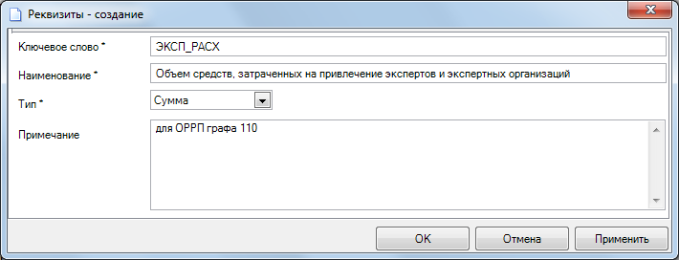
Рисунок 3. Создание реквизита для учета объема средств, затраченных на привлечение экспертов и экспертных организаций
В поле Ключевое слово указать ключевое слово «ЭКСП_РАСХ».
В поле Наименование указать наименование «Объем средств, затраченных на привлечение экспертов и экспертных организаций».
В поле Тип указать тип «Сумма».
В поле Примечание добавить «для ОРРП графа 110».

Создание реквизита для учета объема выявленных нарушений, отраженных в экспертных заключениях
В разделе Навигатора СПРАВОЧНИКИ – ДОКУМЕНТЫ - Реквизиты необходимо добавить реквизит ЭКСП_НАРУШ по кнопке Создать на панели инструментов для корректного учета графы 111 ОРРП:
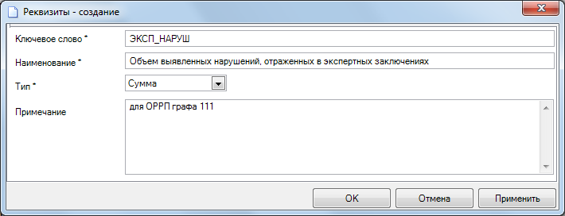
Рисунок 4. Создание реквизита для учета объема выявленных нарушений, отраженный в экспертных заключениях
В поле Ключевое слово указать ключевое слово «ЭКСП_НАРУШ».
В поле Наименование указать наименование «Объем выявленных нарушений, отраженных в экспертных заключениях».
В поле Тип указать тип «Сумма».
В поле Примечание добавить «для ОРРП графа 111».

Создание реквизита для учета полномочий, в рамках которого проводилось контрольное мероприятие
В разделе Навигатора СПРАВОЧНИКИ – ДОКУМЕНТЫ - Реквизиты необходимо добавить реквизит ПОЛНОМОЧИЯ по кнопке Создать на панели инструментов для корректного учета графы 3 ОРРП:
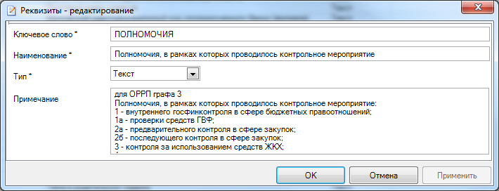
Рисунок 5. Создание реквизита ПОЛНОМОЧИЯ
В поле Ключевое слово указать ключевое слово «ПОЛНОМОЧИЯ».
В поле Наименование указать наименование «Полномочия, в рамках которых проводилось контрольное мероприятие».
В поле Тип указать тип «Текст».
В поле Примечание добавить:
«для ОРРП графа 3
Полномочия, в рамках которых проводилось контрольное мероприятие:
1 - внутреннего госфинконтроля в сфере бюджетных правоотношений;
1а - проверки средств ГВФ;
2а - предварительного контроля в сфере закупок;
2б - последующего контроля в сфере закупок;
3 - контроля за использованием средств ЖКХ;
4 - контроля за использованием средств региональных операторов»

Для создания подчиненного реквизита ПОЛНОМОЧИЯ_ВФК_В_БП необходимо выделить в списке реквизит ПОЛНОМОЧИЯ и нажать на кнопку  Создать подчиненную на панели инструментов списка и в открывшемся окне заполнить поля:
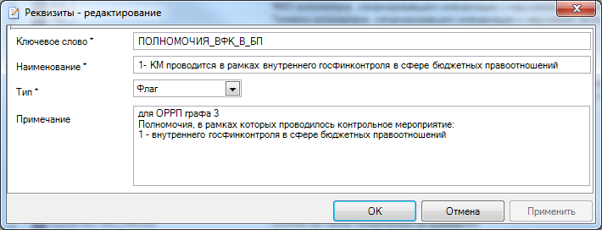
Рисунок 6. Создание реквизита ПОЛНОМОЧИЯ_ВФК_В_БП
В поле Ключевое слово указать ключевое слово «ПОЛНОМОЧИЯ_ВФК_В_БП».
В поле Наименование указать наименование реквизита «1- КМ проводится в рамках внутреннего госфинконтроля в сфере бюджетных правоотношений».
В поле Тип указать тип реквизита «Флаг».
В поле Примечание добавить:
«для ОРРП графа 3
Полномочия, в рамках которых проводилось контрольное мероприятие:
1 - внутреннего госфинконтроля в сфере бюджетных правоотношений»

Аналогичным образом добавляется реквизит ПОЛНОМОЧИЯ_ГВФ со следующими значениями полей:
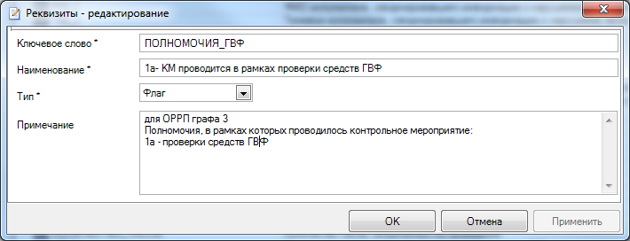
Рисунок 7. Создание реквизита ПОЛНОМОЧИЯ_ГВФ

В поле Ключевое слово указать ключевое слово «ПОЛНОМОЧИЯ_ГВФ».
В поле Наименование указать наименование реквизита «1а- КМ проводится в рамках проверки средств ГВФ».
В поле Тип указать тип реквизита «Флаг».
В поле Примечание добавить:
«для ОРРП графа 3
Полномочия, в рамках которых проводилось контрольное мероприятие:
1а - проверки средств ГВФ»

Аналогичным образом добавляется реквизит ПОЛНОМОЧИЯ_ПРЕДВ_ГЗ со следующими значениями полей:
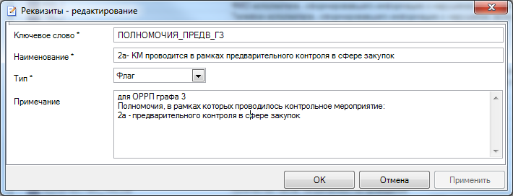
Рисунок 8. Создание реквизита ПОЛНОМОЧИЯ_ПРЕДВ_ГЗ
В поле Ключевое слово указать ключевое слово «ПОЛНОМОЧИЯ_ПРЕДВ_ГЗ».
В поле Наименование указать наименование реквизита «2а- КМ проводится в рамках предварительного контроля в сфере закупок».
В поле Тип указать тип реквизита «Флаг».
В поле Примечание добавить:
«для ОРРП графа 3
Полномочия, в рамках которых проводилось контрольное мероприятие:
2а - предварительного контроля в сфере закупок»

Аналогичным образом добавляется реквизит ПОЛНОМОЧИЯ_ПОСЛ_ГЗ со следующими значениями полей:
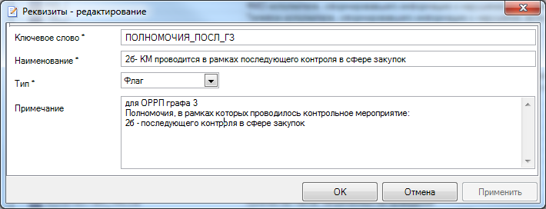
Рисунок 9. Создание реквизита ПОЛНОМОЧИЯ_ПОСЛ_ГЗ
В поле Ключевое слово указать ключевое слово «ПОЛНОМОЧИЯ_ПОСЛ_ГЗ».
В поле Наименование указать наименование реквизита «2б- КМ проводится в рамках последующего контроля в сфере закупок».
В поле Тип указать тип реквизита «Флаг».
В поле Примечание добавить:
«для ОРРП графа 3
Полномочия, в рамках которых проводилось контрольное мероприятие:
2б - последующего контроля в сфере закупок»

Аналогичным образом добавляется реквизит ПОЛНОМОЧИЯ_ЖКХ со следующими значениями полей:
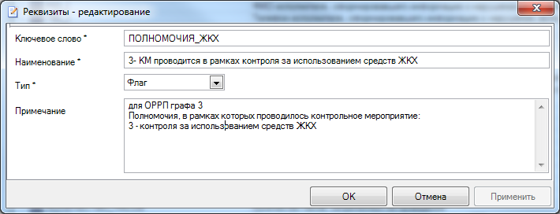
Рисунок 10. Создание реквизита ПОЛНОМОЧИЯ_ЖКХ
В поле Ключевое слово указать ключевое слово «ПОЛНОМОЧИЯ_ЖКХ».
В поле Наименование указать наименование реквизита «3- КМ проводится в рамках контроля за использованием средств ЖКХ».
В поле Тип указать тип реквизита «Флаг».
В поле Примечание добавить:
«для ОРРП графа 3
Полномочия, в рамках которых проводилось контрольное мероприятие:
3 - контроля за использованием средств ЖКХ»

Аналогичным образом добавляется реквизит ПОЛНОМОЧИЯ_РЕГ_ОП со следующими значениями полей:
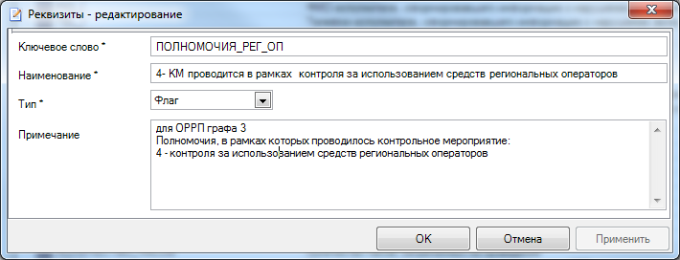
Рисунок 11. Создание реквизита ПОЛНОМОЧИЯ_РЕГ_ОП
В поле Ключевое слово указать ключевое слово «ПОЛНОМОЧИЯ_РЕГ_ОП».
В поле Наименование указать наименование реквизита «4- КМ проводится в рамках контроля за использованием средств региональных операторов».
В поле Тип указать тип реквизита «Флаг».
В поле Примечание добавить:
«для ОРРП графа 3
Полномочия, в рамках которых проводилось контрольное мероприятие:
4 - контроля за использованием средств региональных операторов»

- настройка объектов Навигатора

Привязка реквизитов к объекту Навигатора СПРАВОЧНИКИ - ОРГАНИЗАЦИИ – Организации
Правым щелчком мыши на объекте Навигатора СПРАВОЧНИКИ – ОРГАНИЗАЦИИ – Организации необходимо вызвать контекстное меню объекта, в котором выбрать пункт Настройка:
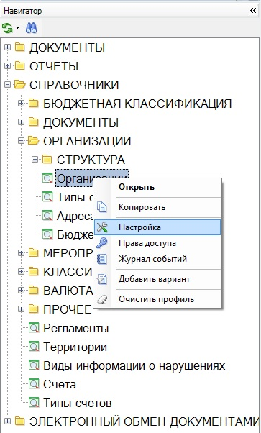
Рисунок 7. Контекстное меню объекта Навигатора СПРАВОЧНИКИ – ОРГАНИЗАЦИИ – Организации

В открывшемся окне Настройки объектов в настройке Реквизиты необходимо нажать кнопку :

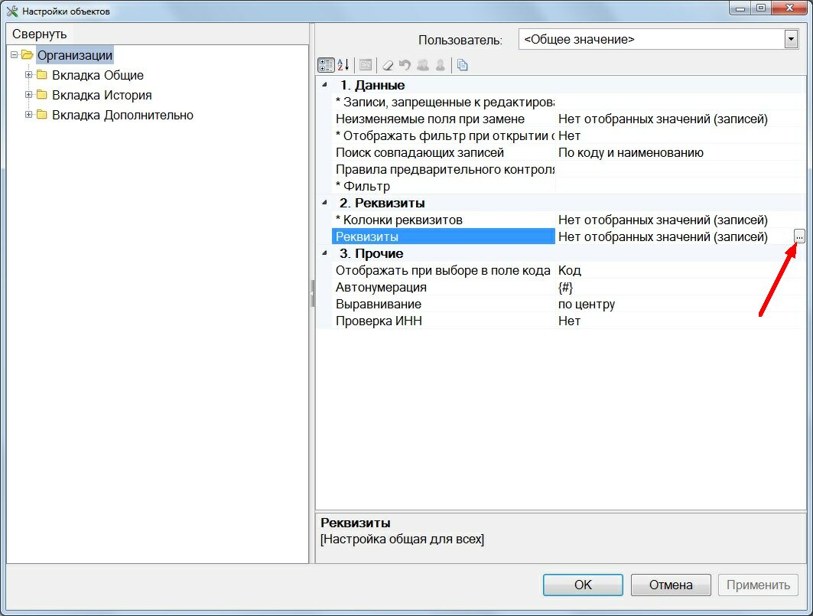
Рисунок 8. Окно Настройки объектов
В открывшемся окне Реквизиты необходимо отобрать реквизит КОД_ВИДА_ОК и нажать кнопку [Выбрать] для сохранения результата отбора:
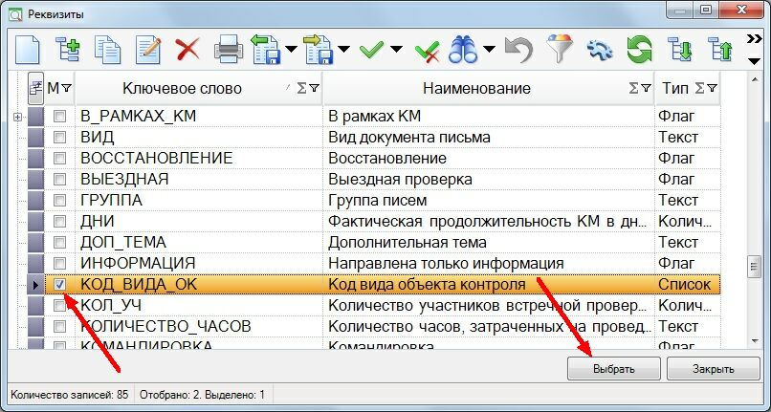
Рисунок 9. Окно списка реквизитов

В итоге окно редактирования организации вкладка Реквизиты должно выглядеть следующим образом:
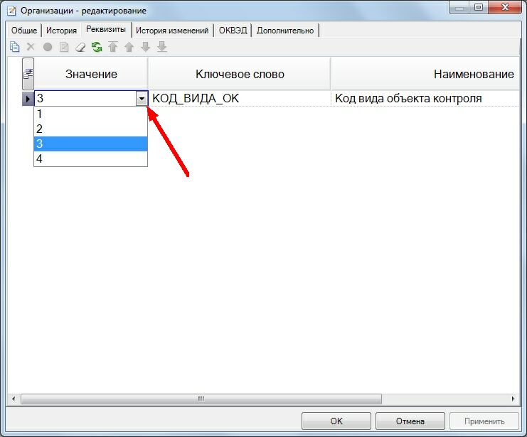
Рисунок 10. Окно редактирования организации вкладка Реквизиты

Привязка реквизитов к объекту Навигатора ДОКУМЕНТЫ - Мероприятия
Правым щелчком мыши на объекте Навигатора ДОКУМЕНТЫ – Мероприятия необходимо вызвать контекстное меню объекта, в котором выбрать пункт Настройка:
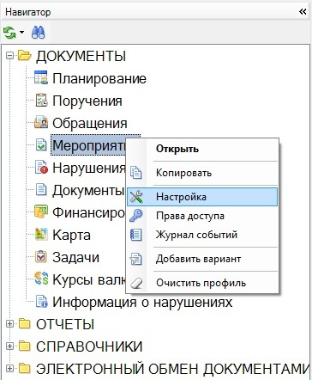
Рисунок 11. Контекстное меню объекта Навигатора ДОКУМЕНТЫ – Мероприятия
В открывшемся окне Настройки объектов в настройке Реквизиты необходимо нажать кнопку :

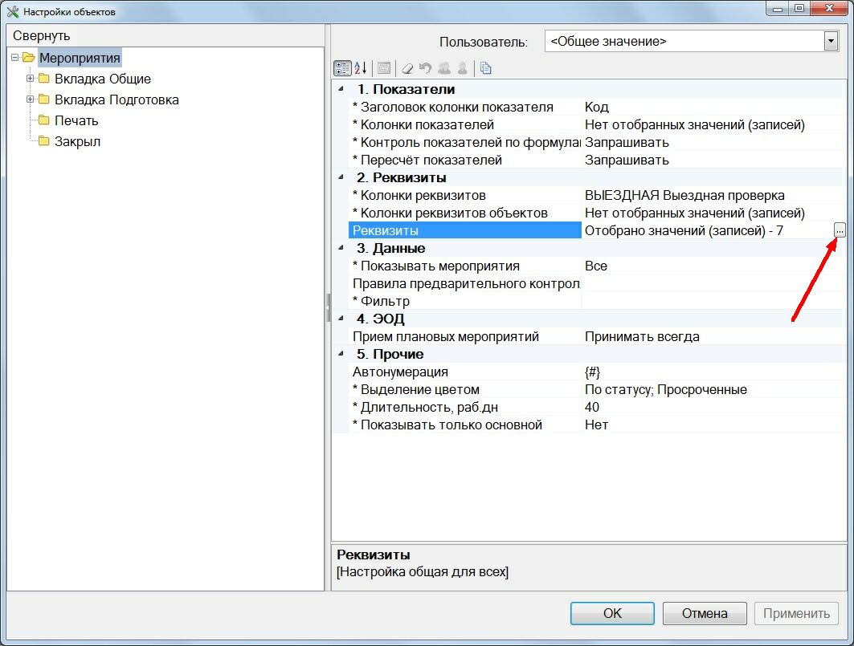
Рисунок 12. Окно Настройки объектов
В открывшемся окне Реквизиты объектов - редактирование по кнопке  открыть справочник Реквизиты:
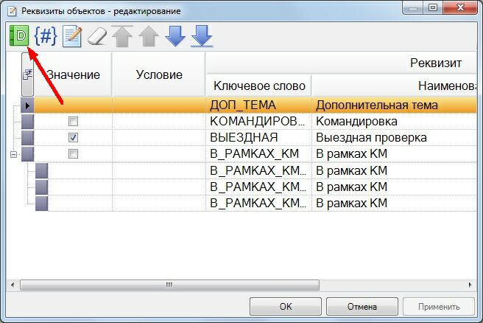
Рисунок 13. Окно Реквизиты объектов - редактирование
Далее необходимо отобрать реквизиты ПОЛНОМОЧИЯ (ПОЛНОМОЧИЯ_ВФК_В_БП, ПОЛНОМОЧИЯ_ГВФ, ПОЛНОМОЧИЯ_ПРЕДВ_ГЗ, ПОЛНОМОЧИЯ_ЖКХ, ПОЛНОМОЧИЯ_РЕГ_ОП), ЭКСП_НАРУШ, ЭКСП_РАСХ и нажать кнопку [Выбрать] для сохранения результата отбора:
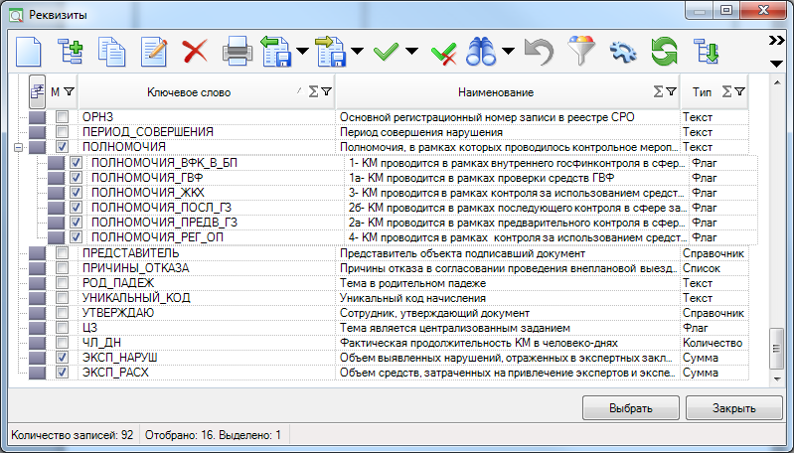
Рисунок 14. Окно списка реквизитов
В итоге окно редактирования мероприятия вкладка Реквизиты должно выглядеть следующим образом:
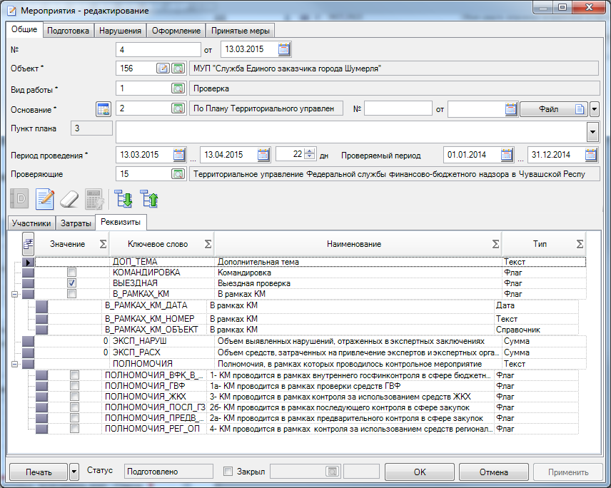
Рисунок 15. Окно редактирования мероприятия вкладка Реквизиты

